MATEMATIKA – REŠITVE
- V kvadratni mreži so narisani liki A, B, C, D in E. V zvezek zapiši, koliko merijo njihovi obsegi.
A |  |  | B |  |  |  | C |  |  |  | D |  |  |  | E

A = 18 cm B = 14 cm C = 12 cm D = 26 cm E = 24 cm
- Izračunaj obseg:
- pravokotnika s stranicama dolžine a = 2 dm 5 cm in b = 4 dm.
Skica:  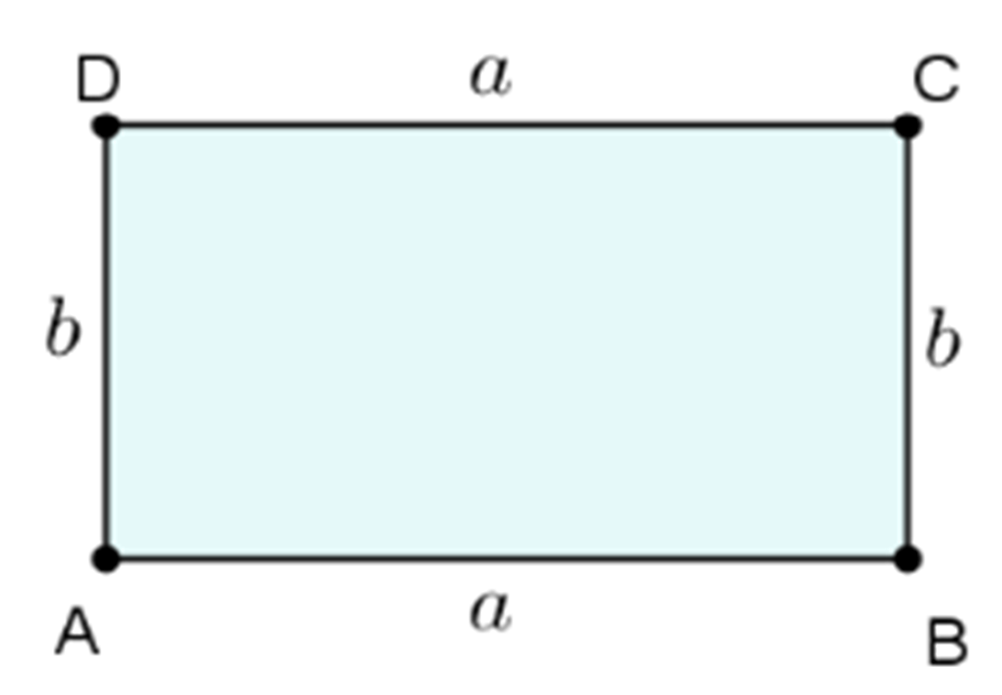  a = 2 dm 5 cm  b = 4 dm  o = ? | o = 2 ∙ a + 2 ∙ b  o = 2 ∙ 2 dm 5 cm + 2 ∙ 4 dm  o = 4 dm 10 cm + 8 dm  o = 12 dm 10 cm = 13 dm

- kvadrata z dolžino stranice a = 62 mm.
Skica:  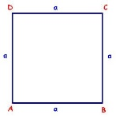  a = 62 mm  o = ? | o = 4 ∙ a  o = 4 ∙ 62 mm  o = 248 mm

- Načrtaj kvadrat z oglišči A, B, C in D, ki ima stranico AB dolgo 4 cm 5 mm. Izračunaj obseg tega kvadrata.
Kvadrat mora biti narisan z geometrijskim orodjem (geotrikotnik, šestilo).
o = 4 ∙ a
o = 4 ∙ 4 cm 5 mm
o = 16 cm 20 mm = 17 cm

- Dopolni preglednico.
Obseg kvadrata | 20 cm | 44 mm | 8 cm 4 mm | 48 cm
Dolžina stranice | 5 cm | 11 mm | 2 cm 1 mm | 12 cm

- Namizni prt je pravokotne oblike. Dolg je 35 dm in širok 2 m. Koliko metrov čipke potrebujemo za obrobo?
Skica:  a = 35 dm  b = 2 m  o = ? | o = 2 ∙ a + 2 ∙ b  o = 2 ∙ 35 dm + 2 ∙ 2 m  o = 70 dm + 4 m = 7 m + 4 m  o = 11 m  O: Za obrobo potrebujemo 11 m čipke.

